2016
جامعة الملك فيصلجامعة الملك فيصلجامعة الملك فيصلجامعة الملك فيصل

[أساسيات البحث العلميأساسيات البحث العلميأساسيات البحث العلميأساسيات البحث العلمي]
د. حسان الغربيدد. حسان الغربي. د. حسان الغربيحسان الغربيد. حسان الغربيد. حسان الغربي

المحاضرة الاولى
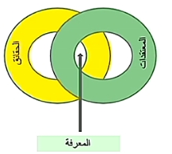
طبيعة البحث العلمي

- مفهوم المعرفة والعلم والبحث العلمي
- صفات الباحث
- صعوبات البحث في العلوم الاجتماعية

المعرفة؟

هي قدرة الفرد على استيعاب وإدراك ما يدور حوله من حقائق، والوعي في الحصول على المعلومات واكتسابها من خلال القيام بالتجارب أو بالملاحظة والتأمل وكما يمكن التوصل للمعرفة والوعي بواسطة مراقبة ما قام به الآخرين واطلاع عليه والتمعن في ما توصلوا إليه من استنتاجات، ويرتبط مقدار المعرفة بسرعة البديهة والسعي الدءوب في البحث عن الأشياء المجهولة واكتشافها وكشف أسرارها، وتنمية القدرات الفردية بالاعتماد على الاستنتاجات.

أنواع المعرفة:

صنفت المعرفة إلى ثلاثة أنواع رئيسية وهي:

- معرفة الشخصية: يقوم هذا النوع من أنواع المعرفة على الخبرة الذاتية واكتسابها، والنابعة من الاطلاع، وحتى تتمكن من معرفة شيء ما يتطلب منك الأمر التجربة، إذ تُعتبر التجربة والاكتساب من أساسيّات المعرفة الشخصيّة، بالإضافة إلى التعرّف على فرضيات بأسلوب خاص بها.
المعرفة ترافقك منذ تفتح وعيك وتتطور معك في المستويات البسيطة : بارد-سخن/حلو-مر واتساع مدركك حتى وصلت الى ما هي عليه الآن.

- المعرفة الإجرائيّة: وهي القدرة على أداء أمر أو عمل ما من خلال فهم نظرياته الكامنة في صميم العمل، أي أنه يمكن للفرد أن يكون ملمّاً بنظريات وجميع أفكار نشاط ما لكن دون القدرة على تطبيقه على أرض الواقع، وحتى تكون المعرفة فعلية يجب أن تتم التجربة والتطبيق للأمور.
في اطار برنامج ابولو،12رائد فضاء امركانيين الجنسية ساروا بخطوات حقيقية فوق سطح القمر اولهم نايل ارمسترونغ يوم 21 يولو 1969 و اخرهم جاك شميدت يوم 14 ديسمبر 1972.

- المعرفة الافتراضيّة: يعتمد هذا النوع من أنواع المعارف على التعمّق بالحقائق والوقائع ومعرفتها عن كثب، ويعدّ هذا النوع في غاية الأهمية والإثارة بالنسبة للفلاسفة، وتعتمد على الافتراضات، ويمكن وصفها بأنها المعرفة الحقيقية للوقائع.
التحرك بسرعة الضوء افتراضها وقع حسابه ولكن التجربة تعجز حتى الآن على التطبيق. . Stephen William Hawking عالم في الفيزياء النظرية يبحث في هذا المجال ووضح نظريا انه اذا ما تعدى الانسان سرعة الضوء 299.792 كلم في الثانية فإنه يمكن له السفر عبر الزمن.

العلم:

العلم والتطور أساس بناء الحضارات، فلا يُمكن أن تجري الأُمور إلا به، حتى أن نظرة الناس للشخص المُتعلم والمُثقف تكون مُختلفة، وأيضاً قد أوصى الله تعالى بالعلم، بقوله: {اقرأ باسمِ ربِّكَ الَّذي خلَق* خلَقَ الإنسانَ من علَق* اقرأ وربُّكَ الأكرم* الَّذي علَّمَ بالقلَم* علَّم الإنسانَ ما لم يعلم* .. وأيضاً: {وَ قُلْ رَبِّ زِدْنِي عِلْماً}.

ما الفرق بين العلم والمعرفة؟

عرّف العُلماء العلم بأنه: معرفة وطريقة يتبعها العُلماء في البحث والاستقصاء للتوصل إلى المعرفة العلمية.
أمّا المعرفة فهي: الوعي والإدراك وفهم المصطلحات وكسب المعلومات من خلال التجربة في الواقع، من الطبيعة، أو من النفس، أو من خلال الاطلاع على استنتاجات تجارب الآخرين، وللحصول على المعرفة يجب أن تتوافر ميزة البديهة وتطوير الذات.

ما هو البحث العلمي؟

- يعرف مفهوم البحث العلمي بأنّه: المحاولة النّاقدة الّتي تحاول الوصول لحلّ مشكلة إنسانيّة معيّنة.
- البحث العلمي: هو تفسير لحقيقة ما باستخدام عباراتٍ واقعيّة تطبّق بقوانين عامّة توجد في المجتمع.
- البحث العلمي: مجموعة من الخطوات المنتظمة والمدروسة، تبنى على معلومات تجمع حول مشكلة معيّنة، وخضعت للفحص والتّدقيق، وذلك لحلّ المشكلة.
- البحث العلمي: فكر منظّم يقوم به شخص يدعى (الباحث)؛ للوصول إلى الحقائق لحلّ قضيّة تسمّى (موضوع البحث)؛ إذ يتّبع طريقة علميّة تسمّى (منهج البحث)؛ ليصل إلى حلول تسمّى (نتائج البحث).

ما هو البحث العلمي؟

الوصف - التّفسير - التنبّؤ - حلّ المشكلات - استخلاص حقائق جديدة - تطوير المعرفة الإنسانيّة
- مواجهة متطلّبات البيئة المحيطة بالإنسان
أساسيات البحث العلمي :
- الأمانة العلميّة والتّوثيق العلمي
- الأصالة والابتكار
- عرض المشكلة
- صياغة الفرضيّات
- شمول ودقّة عرض الدّراسات السّابقة
- سلامة حجم العيّنة والبيانات
- عمق التّحليل
- سلامة النّتائج والتّوصيات
- دقّة اللغة واستيفاء الجوانب الشكليّة
- حداثة المراجع وارتباطها بالبحث

أغراض البحث العلمي
- حلّ المشكلات الموجودة حاليّاً في ميدان الأعمال .
- المساهمة في إثراء المعرفة في دائرة اهتمام الباحث .
أهم ميزات البحث العلمي
الموضوعية

مثال 1: الساعة تحتوي على 60 دقيقة
مثال 2: اللون المفضل لدى السعوديين بدون استثناء هو اللون الأبيض
موضوعية الشيء هي تجرده من العوامل الشخصية وقابليته للاختبار والتأكد
قابلية النتائج للإثبات

37 درجة هي حرارة الإنسان الداخلية ان كان يعيش في صحراء السعودية أو في القطب الشمالي


التعميم - الصحة و الدقة
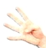

التقدير (التنبؤ)
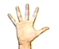
الليونة (المرونة)
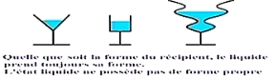

صعوبة البحث في العلوم الاجتماعية
- تعقيد الظواهر الاجتماعية
- تأثير الباحث بالميول
- عدم استخدام الطرق المختبرية
- صعوبة تعميم النتائج

(( نهاية المحاضرة ))

المحاضرة الثانية
طبيعة العلوم الإدارية والإقتصادية



كم وزن هذه الشاحنة ؟


كيف يمكن فصل مكونات هذه السيارة ؟


كيف يمكن فصل تأثير التحفيز عن تأثير الفعالية ؟

العلوم الطبيعية | العلوم الإنسانية
الدقة | عدم الدقة
يمكن فصل مكونات الظاهرة | لا يمكن فصل مكونات الظاهرة
التجربة الخبرية | استحالة التجربة المخبرية
القياس | صعوبة القياس
أكثر موضوعية | تدمج الذاتية

النماذج الإدارية والإقتصادية

غالبا ما يتعذر التعامل مع الواقع كما هو

- يمكن دراستها بشكل علمي؟
ولكن بشكل صعب وذلك للأسباب التالية :

1- الظواهر الطبيعية ثابتة نسبيا بعكس الظواهر الانسانية كالقيم والاتجاهات فهي ظواهر متغيرة؟
2- الظواهر الطبيعية بسيطة يمكن ملاحظتها وقياسها وتفسيرها والتحكم فيها بعكس الظواهر الانسانية حيث يتدخل فيها العديد من العوامل.
3- موقف الباحث العلمي للظواهر الطبيعية ثابت موضوعي بعكس الظواهر الانسانية تكون ذاتية.
4- يستطيع الباحث التحكم في الظواهر الطبيعية واخضاعها للتجريب بشكل أكثر دقة من الظواهر الانسانية.

فنضطر أن نلجأ إلى النماذج

النموذج :

- "تجسيد مبسط لظواهر مختلفة بهدف فهم العلاقة بين الظواهر" ص.41
- تمثيل الواقع في شكل أبسط قصد فهم سلوك بعض المتغيرات واتخاذ القرار بشأنها.
- تمثيل مبسط للواقع.

تظهر النماذج في أشكال مختلفة (رموز، علاقات رياضية، أحجام ...).

في مجال الإدارة تستعمل النماذج بكثرة لأن الواقع الإداري لا يمكن العمل عليه كما هو.

عموما يكون النموذج في الإدارة عبارة عن تمثيل لعلاقات بين متغيرات مستقلة ومتغيرات تابعة.

التحفيز المالي الولاء للمنظمة

يتم عمل الباحث في الإدارة عموما على متغيرات النماذج ويعزل العوامل غير المهمة.

تعتبر العلوم الإدارية والاقتصادية احدى فروع العلوم.لها مدلولاتها ومصطلحاتها الخاصة بها، والتي لا بد للباحث في التخصص من الإلمام بها. ومع تطور المعرفة توسعت لعلوم الإدارية والإقتصادية وظهرة العديد من الفروع داخل الحقل أو الفرع العلمي الواحد نتيجة للتطور والتوسع الذي حدث في مجال البحث العلمي ومنهجياته في المجالات الإدارية والإقتصادية.

موقع العلوم الإدارية والإقتصادية بين المعارف الإنسانية

تصنف المعارف الإنسانية إلى نوعين من العلوم هما :
- العلوم الطبيعية : مثل الفيزياء والكيمياء والأحياء وغيرها من العلوم . (تدرس الظواهر الكونية والكائنات الحية وغيرها)
- العلوم الإجتماعية: مثل علم الإقتصاد، والإدارة، وعلم النفس، والإجتماع، والفلسفة، وغيرها (ويطلق عليها أيضاً العلوم الانسانية)

مرحلة ماقبل ظهور العلوم الحديثة
- إلمام الفلاسفة والباحثين بمجالات متعددة وغير قاصرة على مجال معين (مقدمة أبن خلدون)
- منذ القرن التاسع عشر أنفصل العلم عن الفلسفة وأصبح العلم مرتبطاً بالبحث العلمي وبالطريق العلمية ومنهجية البحث العلمي والبطريقة العلمية ومنهجية البحث العلمي (جون ديو، علم الكيمياء).
- التخصصية في البحث والعمل

النماذج الإقتصادية والإدارية

ماذا يقصد بالنماذج الإدارية والإقتصادية ؟
النماذج الإدارية والإقتصادية :عبارة عن صيغ أو طرق لعرض النظرية بصورة سهلة وقابلة للفهم والتحليل .

سمات النموذج
1- يجسد النموذج الظاهرة بصورة مبسطة بهدف فهم التدفق المتبادل للعلاقات بين تلك الظواهر .
2- تتخذ النماذج شكل صيغ ورموز ومعادلات رياضية مختلفة .
3- تحتوى النماذج على نوعين من المتغيرات هما :
- متغيرات مستقلة Independent variables (هي تلك العوامل التي تتغير تلقائياً أو ذاتياً والتي تؤثر على غيرها من المتغيرات)
- متغيرات تابعة dependent variables ( هي متغيرات تتغير وتتأثر تبعاً للمتغيرات المستقلة)
4- تتخذ النماذج شكل صيغ ومعادلات رياضية مختلفة (معادلات بسيطة أو معادلات مركبة) .
5- الإعتماد على بعض الفروض

التحليل الإقتصادى والإداري

1- التحليل الإقتصادى تبعاً للمعيار المستخدم فى التحليل
- معيار حجم الوحدة الإقتصادية
- معيار الموضوعية
- الأسلوب التحليلي أو معيار ألصياغة
- التحليل الوصفى
- التحليل الرياضى
- الأسلوب البيانى

معيار حجم الوحدة الإقتصادية

تشمل الوحدة الإقتصادية
- المنتج
- المستهلك
- المؤسسات بأنواعها
- الحكومة

دراسة الوحدات الإقتصادية (نقطة مهمة)
- إما أن يتم دراسة الوحدات الإقتصادية مجتمعة (التحليل الكلي)، ( يهتم بدراسة الصورة الكلية لآلية عمل الوحدات الاقتصادية كوحدة واحدة او على المستوى القومي)
- أو تتم دراسة كل وحدة على حدة (التحليل الجزئي) ،(يهتم بدراسة سلوك الوحدات الفردية )
أمثلة :
- دراسة الوحدات الكلية (الاستهلاك القومي، الاستثمار القومي، الادخار القومي، السياسات المالية، السياسات النقدية والائتمانية، مستوى الأسعار، البطالة وغيرها)
- دراسة الوحدات الجزئية (تحليل طلب المستهلك من سعلة أو خدمة ما، تحليل التكاليف والإنتاج، تحليل هيكل السوق، التسعير)

ب- معيار الموضوعية

- يعود تطبيق فكرة معيار الموضوعية فى مجال البحث العلمي إلى العالم اوغست كونت .
- تنقسم دراسة الإقتصاد طبقاً لهذا المعيار إلى إقتصاد موضوعي وإقتصاد معياري

ج- الأسلوب التحليلى أو معيار الصياغة

تنقسم الأساليب التحليلية ألتى يتم من خلالها تناول العلوم الإدارية والإقتصادية إلى :
- التحليل الوصفي
- التحليل الرياضي
- التحليل القياسي
- الأسلوب البياني

التحليل الوصفى

يستخدم هذا التحليل فى حالة صعوبة التعبير عن العلاقات المختلفة بطريقة كمية، ومن خلال إتباع هذا التحليل يتم التمهيد لفهم علاقة كمية معينة بصيغ وصفية أو نظرية تؤدى إلى وصول القارئ لتسلسل تلك العلاقة .

- مدى تأثير الحوافز المالية على ولاء المرؤوس لمنظمته
- العقد القانوني/النفسي وتأثيرهما على العلاقة التي تربط الرئيس بالمرؤوس

وفقا لهذا الأسلوب فإن التعبير عن العلاقات المختلفة بطريقة وصفية توصل للقارئ تسلسل ومنطقية العلاقة المعنية. إلا أن ما يؤخذ علي هذا الأسلوب أن الاستعانة به في معزل عن الأساليب الكمية الأخرى قد يخلق نوعا من الإرباك لدي القاري نتيجة اللجوء إلي بعض الفرضيات أو الافتقار إلي العرض المتسلسل المنطقي المناسب للأفكار.
التحليل الرياضي

- يستخدم هذا التحليل الأدوات الرياضية لعرض العلاقات الإقتصادية المختلفة وإشتقاقاتها .
- تطبق المناهج الرياضية لشرح وتفسير النظرية الاقتصادية بطرق رياضية أو لحل المسائل الاقتصادية المطروحة و يستخدم أساليب تحليل التفاضل والتكامل ومناهج المصفوفات الجبرية.

التحليل القياسى

يهدف هذا التحليل إلى إستخدام الرياضيات والإحصاء فى التعبير عن العلاقات الإقتصادية والإدارية المختلفة .
- ظهرت العديد من البرامج الحاسوبية التى تطبق أساليب هذا النوع من التحليل
- برنامج SPSS يستخدم بأسلوب واسع لدى الباحثين.

الأسلوب البياني: (من الأساليب الشائعة والأكثر استخداماً)

يوضح هذا الأسلوب أو التحليل الترابط بين متغيرين يكمن تمثيل أحدهما على الإحداثى العمودى والآخر على الإحداثي الأفقي .

مثال :
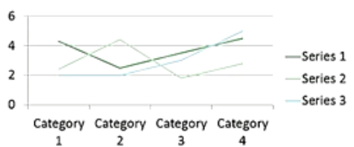

العلوم الإدارية والإقتصادية

1- إدارة الأعمال
تزداد أهمية البحث العلمي فى مجال إدارة الأعمال، للتنقيب عن المعرفة وإكتشافها وتطويرها والتقصى عنها فى الجوانب المختلفة فى علم الإدارة مثل المدارس الإدارية والإدارة بالأهداف والأساليب الإدارية الأخرى .
2- المحاسبة
يهدف البحث العلمى فى مجال المحاسبة إلى التقصى وتطوير بعض الجوانب فى المؤسسة والتى ترتبط بتوفير الموارد المالية ولأنشطة التجارية والمحاسبية .
3- علم الإقتصاد
يهدف البحث العلمى فى علم الإقتصاد إلى دراسة الظواهر الإقتصادية الكلية والجزئية فى الوحدات الإقتصادية .

(( نهاية المحاضرة ))

المحاضرة الثالثة
مراحل وأنواع البحث العلمي

أهداف المحاضرة:

1- التعرف على المراحل المختلفة لإجراء البحث العلمي.
2- توضيح كل مرحلة من المراحل المختلفة في إعداد البحث العلمي.
3- توضيح الأسس الصحيحة لإجراء كل مرحلة من مراحل البحث العلمي.

مراحل البحث العلمي وهي:

- الشعور بالمشكلة.
- تحديد أهداف البحث و أبعاده.
- إستعراض أدبيات الدراسة.
- فرضيات الدراسة.
- تصميم البحث.
- جمع البيانات.
- تصنيف و تبويب البيانات.
- تحليل و تفسير البيانات.
- كتابة التقرير.

أولاً: الشعور بالمشكلة:

عادة ما يبدأ البحث بمشكلة تجول في خاطر الباحث إما بسبب:
- فضول لدى الباحث حول أمر معين لإستكشاف بعض الحقائق لزيادة المعرفة لديه.
- لحل مشكلة معينة تواجه الباحث..

القواعد الواجب مراعتها لتقويم مشكلة البحث:
- أن تكون المشكلة قابلة للبحث.
- ألأصالة في مشكلة البحث ( الموضوع لم يتطرق اليه احد).
- أن تكون الدراسة ضمن إمكانية الباحث المالية والزمنية و التخصصية.
- طرح التساؤلات حول عدد من المتغيرات المتعلقة بالمشكلة و طاقة البحث.

المصادر التي يمكن الإستعانة بها لإختيار موضوع البحث:
- أطروحات الدكتوراة و رسائل الماجستير.
- التقارير و الإحصاءات.
- الكتب و المراجع.
- المقالات في الدوريات العلمية.
- الإتصالات مع الخبراء و المختصين في أحد حقول المعرفة.

ثانياً: تحديد أهداف البحث وأبعاده:

في هذه المرحلة ينتقل الباحث الى مرحلة جديدة و يقوم بالآتي:
- تحديد المستفيد من الدراسة.
- لماذا القيام بالدراسة.
- متى سيقوم بالدراسة.
- مدى مساهمة البحث في المعرفة.
- الهدف من إجراء البحث و أبعاده.

ثالثاً: استعراض أدبيات الدراسة:

في هذه المرحلة يبدأ الباحث في سرد الدراسات السابقة, وشرح الجانب النظري للدراسة, وتحدد مراجعة الأدبيات ما يلي:
- مدخلات البحث في الأبحاث السابقة المماثلة.
- التعاريف الحديثة لأهم مصطلحات الدراسة.
- أساليب قياس المشاهدات.
- مصادر الحصول على البيانات و إستراتيجيات جمع البيانات.
- طرق ربط العناصر و المشاهدات المختلفة و العلاقات المتوقعة بين متغيرات الدراسة.
- الإقتراحات الموجودة في الدراسات السابقة حول الدراسات المستقبلية الممكن عملها.

فوائد إستعراض أدبيات الدراسة:
- توضيح وشرح خلفية الموضوع.
- بيان أصالة البحث و إغنائه عن طريق إستعراض ما قام به الآخرون, وأوجه النقص أو الخلل أو الإختلاف في دراساتهم, وبيان ما سيضيفه البحث للمعرفة و العلم.
- عدم الوقوع في الأخطاء التي وقع بها الآخرون.

رابعاً: فرضيات الدراسة:

مرحلة فرضيات الدراسة هي مرحلة وضع بعض التصورات الأولية حول العلاقات التي يتوقع الباحث الحصول عليها.
تعريف الفرضية:
الفرضية هي "عبارة " تحدد أو تصف العلاقة بين متغيرين أو أكثر بطريقة تمكن الباحث من إختيار مدى صحتها أو فعاليتها.

يتأثر حجم المبيعات بمقدار الطلب عليها. فرضية مؤكدة أو صفرية ؟

خامساً : تصميم البحث

يقصد بتصميم البحث خطة جمع المعلومات و البيانات بهدف تحليلها و تفسيرها و إختبار صحة الفرضيات.
في هذه المرحلة يتم تحديد:
- منهج الدراسة.
- مصادر المعلومات المراد جمعها.
- طرق جمع البيانات.

سادسا: جمع البيانات: (تعد هذه المرحلة مهمة)

في هذه المرحلة يبدأ الباحث بجمع البيانات من مصادرها, وهذه المصادر:
- مصادر ثانوية: وتشمل الوثائق و السجلات و الدوريات و الكتب. (التي قام بها الأخرون)
- المصادر الأولية: وتشمل المقابلات و الإستبيانات و الملاحظات. (التي يحصل عليها الباحث بنفسه)

سابعا: تصنيف و تبويب البيانات:

هذه المرحلة هي مرحلة إختصار المعلومات المجمعة بطريقة تؤدي لبلورة مشكلة البحث, و يمكن أن تعرض البيانات بصيغة مقالة أو جداول أو مخططات و منحنيات و ذلك حسب طبيعة الدراسة. أي بمعنى مراجعة البيانات و ترميزها و إدخالها على الحاسوب و تلخيصها وتبويبها في جداول تكرارية.

ثامنا: تحليل و تفسير البيانات:

في هذه المرحلة يقوم الباحث بإستخدام الأساليب الإحصائية الوصفية كمقياس التوسط و مقاييس الإلتواء و التضخم و معامل الإرتباط و معامل الإنحدار, وذلك لتفسير العلاقة بين متغيرات الدراسة و الكشف عن مدى إرتباطها وثقة ومعنوية النتائج للوصول لإختبار صحة الفرضيات التي صاغها الباحث.

تاسعا: كتابة التقرير:

هذه المرحلة هي المرحلة الأخيرة في كتابة البحث العلمي, وفي هذه المرحلة يجب مراعاة :
- ما إذا كان البحث أو أطروحة دكتوراة أو رسالة ماجستير أو تقرير عمل أو بحث علمي لأغراض النشر.
- إحترام قواعد الإقتباس و الهوامش و كتابة المراجع.

(( نهاية المحاضرة ))

المحاضرة الرابعة
الإستقراء والإستدلال والمقدمات والنتائج

مقدمة:

تعتبر المفاهيم والمقدمات والنتائج من الجوانب الهامة فى البحوث المختلفة ولايستطيع الباحثين الإستغناء عنها،ولهذه الجوانب أسس محددة وضوابط لإجرائها، وتنبع أهمية تلك الجوانب فى إرتباطها بتوضيح أسلوب المعالجة الذى أتبعه الباحث فى بحثه وكذلك تقديم تلخيص للبحث والنتائج بهدف المساعدة والإحاطة بـ أبرز ماتوصل له الباحث.

المفاهيم والمصطلحات العلمية:
يعتبر تحديد المفاهيم والمصطلحات العلمية للدراسة أحد الطرق المنهجية الهامة فى تصميم البحث العلمي .
- ترتبط كل من الدقة والموضوعية وهما من شروط البحث العلمي بوضع تعريفات واضحة ومحددة لكل مفهوم أو مصطلح .
- تعتبر المفاهيم التي يستخدمها الباحثون مفاهيم أكثر تخصصاً من المفاهيم التى تستخدم فى الحياة العامة .

أسباب صعوبة تحديد المفاهيم
- إختلاف الخبرات لدى الأفراد والجماعات والمجتمعات
- قد يكون لبعض المفاهيم أكثر من معنى .
- ألفاظ غامضة وغير محددة .
- بعض الألفاظ لها أكثر من معنى .
- هناك بعض المعاني التى تتغير بمرور الوقت.

الإعتبارات الواجب على الباحث إتباعها عند تبنيه لتحديد المفهوم
- إستعراض المفاهيم التي تعرضت للمصطلح . (اي تعرضت لمتغيرات)
- الوصول إلى نقاط الإتفاق المشتركة بين أغلب التعريفات بعد الإستفادة من بعضها أو جوانب منها وإستبعاد بعضها الآخر .
- تحديد تعريف مبدئي يتضمن المعنى الذى يجمع عليه أغلب الباحثين.
- إخضاع هذا التعريف المبدئي للنقد والتحليل وإدخال التعديلات اللآزمة عليه .

المفاهيم التجريدية والمفاهيم الإجرائية

اولاً: المفاهيم التجريدية
تتناول المفاهيم المجردة موضوع النظرية، بمعنى إنها تتصل بموضوعات النظرية وتدخل فى سياقها، وكذلك فهى أساسية بالنسبة للإطار التصوري لأنها تساهم فى تلخيص جوانب الظاهرة ومايرتبط بها، إضافة إلى تلخيص الحقائق .
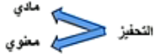

ثانياً :المفاهيم الإجرائية
وهي المفاهيم التى تشير إلى السمات الواقعية المتعلقة بالمتغيرات .
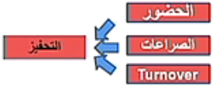

ابعاد جزئية تقيس لنا المفهوم

- التعريفات الإجرائية للمصطلحات : هي بمثابة إعادة تعريف للمفاهيم التجريدية بالصورة التى تجعلها قابلة للعمل الإجرائي .
- المفهوم الإجرائي : يصاغ على المستوى الإجرائي للمتغيرات .

مقدمة:

عادة مايبدأ الباحث تناوله بحثه بمقدمة ، وتنبع أهمية المقدمة من النواحي التالية :
- تعتبر المقدمة واجهة الدراسة وفاتحتها وأول مايصادف القارئ عند محاولته الرجوع إلى البحث .
- توفر المقدمة الوقت للقارئ، ومن خلال قراءة مقدمة الدراسة ونتائجها يحيط بجوانب البحث وأبعاده .

الجوانب التى تشير إليها المقدمة :

- مدخل إلى موضوع البحث .
- مشكلة البحث .
- أهداف البحث .
- الدوافع الرئيسية وراء إجراء الدراسة .
- خلفية تاريخية عن الموضوع .
- إشارة موجزة لنوع الدراسة والمنهج المستخدم، ومجتمع الدراسة .
- ألصعوبات التى واجهت الباحث فى إعداد الدراسة .
- عرض مختصر لمحتويات الدراسة وفصولها.

النتائج

تعتبر النتائج المرحلة النهائية فى البحث العلمي، ويستعرض الباحث فيها ماتم فى دراسته .

الجوانب التي يستعرضها الباحث فى عرضه لنتائج الدراسة :
- الإشارة الموجزة إلى كل من مرحلة تفريغ البيانات وتحليلها وتفسيرها وأسلوب معالجتها إحصائياً .
- القضايا التى أثارتها مشكلة البحث .
- الإستنتاجات التى تم الوصول إليها
- أبرز الإستخلاصات العامة والفرعية
- أهم النتائج التى توصل من خلال البحث
- الخلاصة والتوصيات والمقترحات

الإستقراء والإستنتاج

مقدمة :

من خصائص المنهج العلمي أنه يجمع بين الإستقراء والإستنتاج ، أى بين الإرتقاء من الجزئيات إلى الحالات العامة، وبين الإنتقال من العام إلى الخاص، وسيتم تناول وإستعراض كلٌ من المفهومين المذكورين بشئ من التوضيح، ولأهميتهما فى المنهج العلمى.

الإستقراء :

تعريف الإستقراء :
عملية ملاحظة الظواهر وتجميع البيانات حولها للوصول إلى مبادئ عامة وعلاقات كلية .
- (الإستقراء كلمة يونانية معناها (القيادة)) والمقصود بها حركة قيادة العقل للقيام بعمل يؤدى إلى الوصول إلى قانون أو مبدأأو قضية كلية تحكم الجزئيات .


الغراب 1 أسود
النظرية
الغراب 2 أسود
الغراب 3 أسود
الغراب n أسود اذا كل الغربان سوداء

يكفي أن يظهر غراب واحد بلون آخر وتسقط النظرية

ومن أمثلة كذلك، إذا رأى الباحث أن قطعة من الحديد تمددت بالحرارة، ثم لاحظ قطعة ثانية وثالثة تمددتا بالحرارة فإنه ينتقل إلى الحكم أو التعميم الآتي: كل الحديد يتمدد بالحرارة.

- يبدأ الباحث عملية الإستقراء بملاحظة الجزئيات ثم تعميم النتائج إلى قوانين عامة .
- يتحقق الإستقراء من خلال الملاحظة والتجربة ومختلف تقنيات البحث العلمي
- يعتبر المنهج الإستقرائى من المناهج المشتركة بين العلوم الطبيعية والعلوم الإنسانية .

أنواع الإستقراء:

- الإستقراء الكامل
- الإستقراء الناقص

الإستقراء الكامل:
- هو إستقراء يقينى يقوم على ملاحظة جميع المفردات الخاصة بالظاهرة لإصدار الحكم الكلى على مفردات الظاهرة .
- يعود هذا النوع من الإستقراء إلى الفيلسوف اليونانى أرسطو والذى آمن بالإستقراء الكامل، وأكد قيمته المطلقة من الناحية المنطقية.
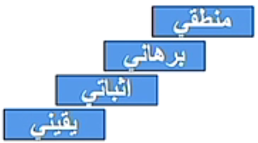

الإستقراء الناقص:
هو إستقراء غير يقيني يستند فيه الباحث على دراسة بعض النماذج والكشف عن القواعد العامة ألتى تحكمها، والتي على ضوئها يتنبأ الباحث بما يمكن أن يحدث للحالات الأخرى المماثلة التى لم يتم تناولها.
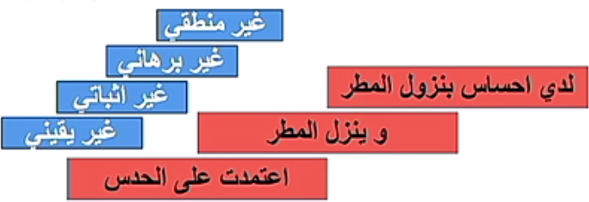

الإستدلال (الإستنتاج)
هو البرهان الذى يبدأ من قضايا مسلم بها، ويسير إلى قضايا أخرى تنتج عنها دون اللجؤ إلى التجربة .
- يبدأ الإستنباط بالنظريات التى تستنبط منها الفرضيات ثم ينتقل إلى عالم الواقع بحثاً عن البيانات لإختبار صحة الفرضيات .

مثال:

كل الناس يموتون

أحمد إنسان
(( نهاية المحاضرة ))
إذاً أحمد سيموت

المحاضرة الخامسة
صياغة الفرضيات واختبارها

المحتوى :
1- تعريف الفرضية
2- لماذا نحتاج إلى فرضيات ؟
3- أنواع الفرضيات
4- مصادر الفرضيات
5- شروط الفرضيات العلمية
- تعريف الفرضية
-عند محاولة معالجته المشكلة، يلجأ الباحث إلى وضع بعض التصورات الأولية وبعض الاحتمالات لحل هذه المشكلة.
-هذه التصورات وهذه الاحتمالات الأولية تسمى فرضيات
- الفرضية هي تصور أو استنتاج ذكي يتبناه الباحث مؤقتا وينطلق منه لشرح ما يلاحظه من الحقائق
مثال: الظاهرة : تأخر الطلبة عن المحاضرة الأولى.
الفرضيات : طول السهر - مشكل المرور - مشكل المواقف
- الفرضية دليل للباحث في معالجته لمشكلة الدراسة

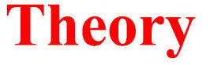
في المنهج الاستقرائي، أي عندما ينطلق الباحث من الملاحظات الواقعية ويريد الوصول إلى تعميم بعض الأحكام، فإنه لا داعي للانطلاق من فرضيات
أما في المنهج الاستنباطي، أي عندما يريد الباحث تفسير حقائق معينة فلا بد أن ينطلق من فرضيات
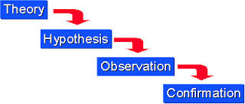
النظرية
الفرضيات
الملاحظة
التأكيد / النفي

2- لماذا نحتاج إلى فرضيات ؟
للفرضيات فوائد كثيرة، منها:
1 - إعطاء الباحث تفسيرا أوليا للظاهرة
2 - توجه الباحث
3 - توفر الوقت للباحث
4- تفسر العلاقات بين المتغيرات
3- أنواع الفرضيات
- فرضية الإثبات
يفرض من خلالها الباحث وجود علاقة بين المتغيرات، أو فرق بين متغيرين أو أكثر .
أمثلة :
- غياب الطالب عن المحاضرات يؤثر سلبا في نتائجه
- التدخين يعرض الإنسان لأمراض خطيرة
- طول السهر تسبب في تأخر الطالب عن المحاضرات
- فرضية النفي
يفرض من خلالها الباحث عدم وجود علاقة بين المتغيرات، أو فرق بين متغيرين أو أكثر.
أمثلة :
- لا علاقة لازدحام المرور بتأخر الطالب عن المحاضرة
- غياب الحافز المالي لا يؤثر على المغادرة الطوعية
- تحسين التنظيم لا يؤدي إلى رفع الإنتاج
4- مصادر الفرضيات
من أين يأتي الباحث بالفرضيات ؟
هناك مصادر كثيرة للفرضيات
من المعرفة الخاصة للباحث.– من قراءاته. .......
- لكن أهم هذه المصادر التخصص، الإطلاع، الإلمام بالمعلومات، الأبحاث السابقة ...

5- شروط الفرضيات العلمية
عند وضع فرضيات البحث العلمي، لابد من مراعاة بعض الشروط:
1- توافق الفرضية مع الحقائق العلمية
2- الفرضية تأتي في صيغة تمكن من اختبار صحتها
3- الفرضية تكون واضحة
4- تكون شاملة للبحث
5- تكون خالية من التناقض
6- ضرورة تناسق الفرضية مع هدف البحث

(( نهاية المحاضرة ))

المحاضرة السادسة
مناهج البحث العلمي

المحتوى
المنهج الوصفي :
تعريف المنهج الوصفي
أنماط البحوث الوصفية
المنهج التجريبي:
خطوات المنهج التجريبي
مقدمة :
المنهج العلمي :هي "مجموعة القواعد العامة التي يتبعها الباحث للوصول إلى الحقيقة"
الهدف من المنهج العلمي :هو الكشف عن الحقيقة العلمية
سواء كانت هذه الحقيقة جديدة أو غير جديدة بحيث يريد الباحث إيصالها إلى غيره
طبيعة البحث العلمي تفرض على الباحث استخدام أسلوب معين ومنهج معين في التحليل والدراسة
المنهج الوصفي :
تعريف المنهج الوصفي :
يعرف المنهج الوصفي على أنه "محاولة الوصول إلى المعرفة الدقيقة والتفصيلية لعناصر مشكلة أو ظاهرة قائمة من أجل الوصول إلى فهم أفضل وأدق"
- يهدف هذا المنهج الوصفي إلى توفير البيانات والحقائق عن المشكلة موضوع البحث لتفسيرها
- هذا ما يفرق بين المنهج الوصفي والمنهج التاريخي الذي يكتفي بسرد الحقائق وتتابعها الزمني
- لا يتمثل المنهج الوصفي في عملية الوصف وحدها لأن هذه الأخيرة لا تعطي تفسيرا للأشياء ولا تكشف عن قانون علمي
- لذا فإن المنهج الوصفي يتضمن أيضا تفسير الظواهر حتى يؤدي وظيفته العلمية
- الوصف العلمي للظواهر أمر ضروري قبل البدء في تحليل تلك الظواهر
المنهج الوصفي يقرب الباحث من الواقع حيث : يدرس الظاهرة كما هي , يصفها بشكل دقيق
يرتبط هذا الأسلوب بالظواهر الإنسانية
عند اتباع المنهج الوصفى، يجب :
1 –جمع البيانات والمعلومات المتوفرة
2 -الإحاطة بالأدوات القياسية المختلفة
3 -المعرفة المسبقة حول الظاهرة

أنماط البحوث الوصفية
يمكن حصر أنماط البحث الوصفي فيما يلي:
1\ المسح
- المسح الاجتماعي
- مسح الرأي العام
- تحليل المحتوى أو المضمون
2\ دراسة الروابط والعلاقات :
- دراسة الحالة
- الدراسة العلمية
المسح :
يعتبر المسح واحدا من المناهج الأساسية في البحوث الوصفية.
- يهتم المسح بدراسة الظروف الاجتماعية والسياسية والاقتصادية وغيرها من مجتمع معين قصد تجميع الحقائق واستخلاص النتائج اللازمة لحل مشكلة ما .
- يعتمد المسح على جمع البيانات والحقائق من أكبر عدد ممكن من الحالات.
- تمكن هذه البيانات والمعلومات من صياغة مبادئ عامة في المعرفة.
المسح الاجتماعي :
هي الدراسة العلمية الدقيقة لظروف مجتمع معين بهدف اتخاذ الإجراءات من أجل معالجة هذه الظاهرة.

مسح الرأي العام :
يكشف هذا النوع من المسح على رأي الجمهور في موضوع معين
مسح الرأي العام هي عملية منظمة للتعرف على آراء واتجاهات مجموعة من الناس بخصوص ظاهرة معينة أو حالة معينة
تحليل المضمون :
يعتمد تحليل المضمون على البيانات الثانوية على عكس المسح الذي يعتمد على البيانات الأولية

دراسة الروابط والعلاقات :
على عكس المسح الذي يكتفي بجمع البيانات قصد الوصف فإن دراسات الروابط والعلاقات تقوم أيضا بدراسة وتحليل العلاقات التي تربط بين الظواهر

تقسم دراسة الروابط والعلاقات إلى :
دراسات الحالة :
وهي تلك التي تركز على دراسة حالة واحدة قائمة بحد ذاتها تتعلق بفرد أو جماعة أو مؤسسة
يجب الملاحظة أنه لا يمكن تعميم النتائج التي تم التوصل إليه في دراسة الحالة إلا في حالة التطابق مع حالات أخرى.
الدراسات العلمية :
يعتبر هذا الأسلوب أحد الأنواع المتميزة في إجراء الدراسات خاصة تلك التي تتعدى جمع البيانات حول الظاهرة لتمتد إلى البحث عن أسباب تلك الظاهرة وإجراء المقارنات بين الظواهر.
المنهج التجريبي :
المنهج التجريبي هو الأسلوب الذي تتمثل فيه معالم الطريقة العلمية بالشكل الصحيح
تقوم المنهج التجريبي على أساس استخدام التجربة في قياس متغيرات الظاهرة. ويتم التحكم بجميع المتغيرات التي تؤثر على ظاهرة معينة أو واقعة معينة باستثناء متغير واحد (التغير التجريبي) من أجل قياس أثره على الظاهرة.
يرى كثير من الباحثين أن هذا الأسلوب لا يمكن تطبيقه في العلوم الاجتماعية والإنسانية.
كما يرى بعض منهم أنه يمكن استعمال هذا الأسلوب في مجال العلوم الاجتماعية والإنسانية.
خطوات المنهج التجريبي :
تتمثل خطوات المنهج التجريبي في إجراء البحوث في:
1. صياغة مشكلة البحث وتحديد أبعادها
2. صياغة فرضيات الدراسة
3. إعداد تصميم تجريبي يحتوي على العلاقات والمتغيرات المراد استخدامها واختيار عينة الدراسة.
4. تحديد العوامل المستقلة التي ينوي الباحث إخضاعها للتجربة
5. تحدد الوسائل التي من خلالها يمكن قياس نتائج التجربة والتأكد من صحتها
6. إجراء الاختبارات الأولية بهدف تحديد مواطن الضعف في الفرضيات المصاغة
7. تحديد مكان وموعد وزمان إجراء التجربة
8. التأكد من مدى الثقة بالنتائج التي تم التوصل إليها

(( نهاية المحاضرة ))

المحاضرة السابعة
العينات (1)

محتوى المحاضرة
ضرورة العينة
أنواع العينة
1\ العينة العشوائية البسيطة
2\ العينة العشوائية المنتظمة
3\ العينة الطبقية
أ\ التوزيع المتناسب
ب \ التوزيع المتساوي
ج \ التوزيع الأمثل

ضرورة العينة :
عموما لا يستطيع الباحث أن يجري دراسته على كل أفراد مجتمع الدراسة
- الاستحالة الزمنية (كم يستغرق هذا من الوقت ؟)
- الاستحالة المادية (الجسمية)
- الاستحالة المالية (التكلفة)
مثال:
نريد الكشف عن عوامل تحفيز طلبة الجامعة اليابانية.
هل نستطيع الحديث إلى كل طالب ياباني؟
لو استطعنا، كم يستغرق هذا ؟
وكم يكلفنا هذا ؟
لهذه الأسباب وأخرى، يلجأ الباحث في علوم الإدارة إلى العينة
العينة لا تخص العلوم الإدارية لوحدها، ولا العلوم الاجتماعية لوحدها. فهي تخص البحث العلمي في مختلف حقوب المعرفة.
مثل : الزراعة , الطب , الصيدلة , الهندسة ....

إذا توفرت بعض الشروط في العينة مثل
- أن تكون كبيرة نسبيا
- وأن تكون ممثلة للمجتمع المدروس
- وأن تختار بطريقة صحيحة
فهذا يجعل تعميم النتائج على المجتمع ممكنة
العينة هي مجموعة الوحدات المختارة من مجتمع الدراسة (ص.145)
أنواع العينة :
1\ العينة العشوائية البسيطة
هي العينة الأكثر استخداما في العلوم الاجتماعية
تتمثل في الاختيار عن طريق المعاينة مع الحفاظ على بقاء الاحتمالات متساوية بالنسبة لكل أفراد المجتمع
لها طريقتان :
مع الإعادة (يمكن ان يتكرر أحد أفراد العينة في نفس التجربة)
بدون إعادة (لا يمكن ان يتكرر أحد أفراد العينة في نفس التجربة) والهدف عدم التدخل في اختيار افراد العينة

مثال 1 : تحديد عينة من 15 طالبا من كلية معينة 500 طالب
مثال 2 : تحديد عينة من 30 عامل من 100 عامل بمؤسسة معينة
مع الإعادة :
(المثال الأول) : احتمال كل فرد = 500\1
(المثال الثاني) : احتمال كل فرد = 100\1
بدون إعادة :
(المثال الأول) : احتمال كل فرد = 500\1
ثم احتمال كل فرد = 499\1
ثم احتمال كل فرد = 498\1
ثم احتمال كل فرد = 497\1
الخ...حتى يصبح احتمال كل فرد = 486\1

(المثال الثاني) :
احتمال كل فرد = 100\1
ثم احتمال كل فرد = 99\1
ثم احتمال كل فرد = 98\1
ثم احتمال كل فرد = 97\1
الخ..... حتى يكون احتمال كل فرد = 71\1
تطبيق في العينة العشوائية البسيطة
يوجد بالمؤسسة 185 عامل. الفريق الذي يقوم بدراسة تحفيز العمال يحتاج إلى عينة مكونة من 37 عامل ويشترط أن تكون هذه العينة محددة بالطريقة العشوائية البسيطة.
المطلوب :
1- ما عدد الكيفيات التي يمكن أن تحدد بها العينة ؟
كيفيتان. بالإرجاع وبدون إرجاع
2- في حالة العينة العشوائية البسيطة بالإرجاع (الإعادة) ما هو حظ العامل الثامن أن يكون في العينة ؟
حظ العامل الثامن هو حظ أي عامل آخر أي : 1 من 185
3- في حالة العينة العشوائية البسيطة بدون إرجاع (الإعادة) ما هو حظ العامل الثامن أن يكون في العينة ؟
في هذه الحالة يكون حظ العامل الأول: 1 من 185
ويكون حظ العامل الثاني : 1 من 184
ويكون حظ العامل الثالث : 1 من 183
........................................................
ويكون حظ العامل الثامن : 1 من 178
وتكون إجابتنا أن حظ العامل الثامن هو 1 من 178
من عيوب هذه الطريقة ما يلي
- كيف تكون المعاينة ؟ إذا كان المجتمع صغيرا نسبيا فلا بأس أما إذا كان كبيرا فكيف نقوم بالمعاينة ؟ الأعداد العشوائية
- تليق في حالة مجتمع متجانس ولا تليق في سواه، فالعينة قد لا تكون ممثلة
- قد تكون العينة مبعثرة مكانيا (البعد) وبالتالي ستكون مكلفة
(( نهاية المحاضرة ))
المحاضرة الثامنة
العينات (2)

محتوى المحاضرة
ضرورة العينة
أنواع العينة
1\ العينة العشوائية البسيطة
2\ العينة العشوائية المنتظمة
3\ العينة الطبقية
أ\ التوزيع المناسب
ب\ التوزيع المتساوي
ج\ التوزيع الأمثل
2- العينة العشوائية المنتظمة
هذه العينة معروفة بدورية مكان المفردة التي تؤخذ من المجتمع
نأخذ من العينة دائمة المفردة الـتي توجد في المرتبة L
ويتم اختيار العينة من خلال المفردة اللامية (L) والتي تمثل نسبة حجم المجتمع مقارنتا مع حجم العينة
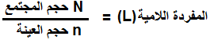

ومن المفردة اللامية يتم تحديد نقطة البداية ثم يتم اختيار المفردة التالية بإضافة رقم L إلى نقطة البداية بالتتابع حتى ننتهي من العينة المطلوبة.
مثال :
المجتمع 500 ونريد عينة بـ 25 وحدة
L = 500 / 25 = 20
معناه أننا لدينا 20 مجموعة. نأخذ من الأولى وبطريقة عشوائية فردا ثم نأخذ آخر كل 20 فرد
وبمعنى آخر : نأخذ الوحدة الاولى بطريقة عشوائية ثم نظيف في كل مرة 20 لو كان رقم الشخص الأول 4 , فأننا نختار الشخص رقم 4 و24 و44 و46 و.....الخ يعني في كل مرة نزيد 20 حتى نصل الى 25 شخص
ملاحظة :هذه النقطة شرح توضيحي من الدكتور السابق

لهذه الطريقة أيضا نفس العيوب حيث :
1\قد تكون العينة مبعثرة في المكان وهذا يجعلها مكلفة
2\ قد لا تكون العينة متجانسة
3- العينة الطبقية
تستعمل هذه العينة بكثرة هي الأخرى
تعتمد على تقسيم المجتمع إلى مجتمعات جزئية
تعتمد على تقسيم المجتمع إلى مجتمعات جزئية (طبقات) متجانسة من حيث الخصائص المطلوب دراستها
ثم تؤخذ عينة عشوائية بسيطة من كل طبقة تكون لدينا عينة الدراسة
كيفية تحديد العينة في الطبقة الجزئية ؟
- التوزيع المتناسب
تكون مفردات الطبقة الجزئية في العينة بنفس نسبة العينة في المجتمع
مثال : قسمنا المجتمع (400 وحدة) إلى 4 طبقات
A = 200 ; B = 40 ; C = 80; D = 80
إذا أردنا عينة من 20 وحدة تكون عينتنا
A* = 10; B* = 2 ; C* = 4; D* = 4
- التوزيع المتساوي
يأخذ الباحث نفس العدد من المفردات من كل طبقة.
في المثال السابق :
A = 200 ; B = 40 ; C = 80; D = 80
إذا أردنا عينة من 20 وحدة تكون عينتنا
A* = 5 ; B* = 5 ; C* = 5; D* = 5

- التوزيع الأمثل
تبحث الطريقة عن تكوين عينة من كل طبقة مع ضمان الأعداد الصحيحة
مثال : قسمنا المجتمع (500 وحدة) إلى 4 طبقات
A = 250 ; B = 30 ; C = 100; D = 120
إذا أخذنا أصغر عينة (B) وأعطيناها 1 ، سيكون لدينا
A* = 8.33 ; B* = 1 ; C* = 3.30 ; D* = 4
وهذا غير ممكن، فنأخذ أكبر قاسم مشترك وهو 10، ويصبح لدينا
A* = 25 ; B* = 3 ; C* = 10 ; D* = 12
تحديد حجم العينة
تتحكم متغيرات كثيرة في تحديد حجم العينة، وهي:
1\ درجة الدقة التي يريدها الباحث
2\ مستوى الثقة المطلوب
3\ حجم المجتمع
حسب Uma Sekaram يمكن تحديد العينة كما يلي :
1- عدد عناصر العينة يقع بين 30 و 500 بالنسبة لمعظم الدراسات
2- عند استعمال طريقة الطبقات يجب ألا تقل عناصر كل طبقة عن 30
كما وضع Uma Sekaram جدولا يبين فيه العينة حسب مستويات المجتمع، كالتالي : 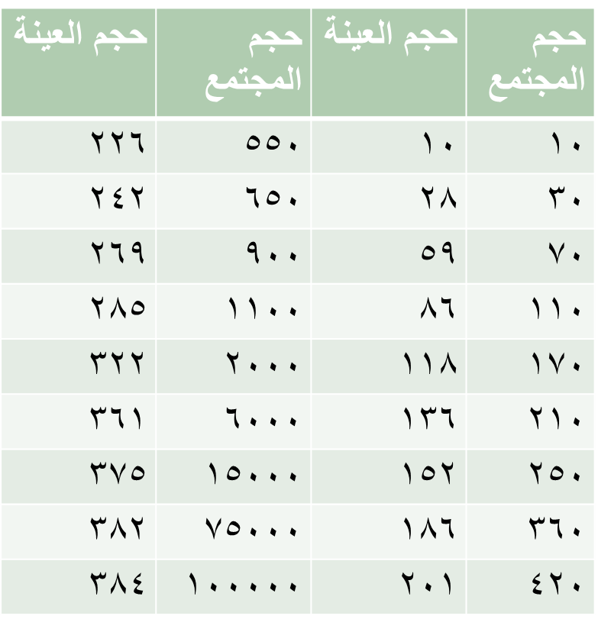
(( نهاية المحاضرة ))
المحاضرة التاسعة
جمع البيانات (1)

المحتوى
أنواع البيانات
مصادر جمع البيانات
وسائل جمع البيانات
الاستبيان
المقابلة
الملاحظة
مصادر جمع البيانات:
بعد وضع الفرضيات، يشرع الباحث في جمع البيانات من أجل اختبار صحة هذه الأولى
هناك نوعان من البيانات:
1\ البيانات الثانوية
2\ البيانات الأولية
البيانات الثانوية
هي المراجع المنشورة وغير المنشورة التي يعتمد عليها الباحث في عمله، والتي تتضمن:
- الوثائق الرسمية - السجلات الرسمية

- الأرقام والإحصاءات المنشورة - الوثائق الصادرة عن أطراف رسمية (بنوك، وزارات، ...)

- مصادر جمع البيانات الثانوية :
يمكن جمع البيانات الثانوية من مصادر كثيرة
- المكتبات (مكتبة خاصة، مكتبة عمومية...)
- مواقع شبكة النت
- مجلات، منشورات، دوريات
- الأرشيف
- .......

البيانات الأولية:
هي المعلومات التي يحصل عليها الباحث من موضوع البحث نفسه أو ممن له علاقة بالموضوع نفسه
- مصادر جمع البيانات الأولية :
- الملاحظة المباشرة :
- أداة مهمة لجمع هذا النوع من البيانات
- يجب أن تنظم وأن تحضر جيدا حتى تمكن من المعلومات الدقيقة والمفيدة
- عن طريق المشاهدة المباشرة، أو غير المباشرة، التسجيل، ...
- المقابلة:
- هي محادثة مباشرة هادفة بين شخصين أو أكثر حول موضوع البحث
- تعتمد على القدرة على إدارة المقابلة
- الاستبيان :
- مجموعة من الأسئلة التي يطرحها الباحث على من لهم علاقة بالموضوع قصد الحصول على المعلومات
- يعتمد على مدى الحصر الجيد للباحث لهدف البحث

الاستبيان

طرق جمع البيانات المقابلة

الملاحظة

1- الاستبيان
الاستبيان يمكن من جمع المعلومات الأولية، أي المتعلقة مباشرة بالموضوع
تذكير :
يتمثل الاستبيان في مجموعة أسئلة تطرح لأفراد العينة المحددة
لوضع استبيان يجب مراعاة ما يلي:
1\ عدد طبيعة الأسئلة
2\ طبيعة الأسئلة
3\ الصيغة العامة للاستبيان

عدد الأسئلة
- عدد الأسئلة لا يجب أن يكون مملا بالنسبة للمستجيب
- يجب أن يكون كافيا للحصول على المعلومات المرغوبة
- يحدد عدد الأسئلة حسب الموضوع
- عموما يعتمد على قياس المتغيرات في تحديد عدد الأسئلة
طبيعة الأسئلة
عند صياغة الأسئلة لابد من مراعاة ما يلي:
1- وضوح الأسئلة (تجنب الغموض)
2- عدم تكرار الأسئلة
3- حسن اختيار الألفاظ والمصطلحات
4- الابتعاد عن الأحكام والتقييم
عند صياغة الإجابة لابد من مراعاة ما يلي:
لا تصاغ الإجابة عند الأسئلة المفتوحة
أما عند الأسئلة المغلقة، فلا بد من :
- كتابة كل الإجابات الممكنة
- تحديد سلما للإجابات حتى يمكن القياس
مثال عن الأسئلة المغلقة :
قلة الالتزام تؤدي إلى سوء إنجاز العمل
- موافق بشدة
- موافق
- لا أدري
- لا أوافق
- لا أوافق بشدة
عند الأسئلة المغلقة تعطى الخيارات في سلم حتى يتمكن الباحث من الترتيب والتحليل
- أشهر سلم يستعمل هو سلم LIKERT الذي يحتوي على 5 مستويات

موافق غير غير
جدا موافق حيادي موافق موافق
بشدة

- تستعمل لأسئلة المغلقة كلما أمكن تحديد الخيارات للإجابة
مثال عن الأسئلة المفتوحة :
ما هي أهم الإجراءات المتخذة عندكم من أجل تحسين الإنتاجية ؟
كيف عالجتم مشكلة نقص المادة الأولية ؟
ماذا تفعل المؤسسة مع الشريك الاجتماعي عند تغيير موقعها ؟
تستعمل الأسئلة المفتوحة عندما لا يمكن تحديد الإجابات في خيارات محددة
الصيغة العامة للاستبيان : ( الأسئلة الانتقائية او المصفاة )
عموما ينقسم لاستبيان إلى قسمين :
- قسم يخص للمستجيب (الجنس، العمر، المستوى التعليمي، الوظيفة، الأقدمية ...)
ملاحظة هامة جدا : لا يطلب اسم المستجيب
الأسئلة الإنتقالية أو المصفاة
- قسم يخص موضوع الدراسة (الأسئلة)
ويرفق عموما الاستبيان بمراسلة للمسؤول الأول لمكان الاستبيان

(( نهاية المحاضرة ))

المحاضرة العاشرة
جمع البيانات (2)
المحتوى
أنواع البيانات
مصادر جمع البيانات
وسائل جمع البيانات
الاستبيان
المقابلة
الملاحظة
2/المقابلة :

- هي لقاء بين المقابل )الشخص الذي يقوم بالمقابلة( والمستجيب )المستجيبين( وجها لوجه

- يطرح أثناء اللقاء مجموعة من الأسئلة من طرف المقابل الذي يسجل إجابة المستجيب

- على المقابل أن يحضر المقابلة حتى يتمكن من إدارتها

أنواع المقابلة

المقابلة المفتوحة: هي المقابلة التي لا يحدد فيها المقابل الإجابة عن أسئلته

المقابلة المغلقة: هي المقابلة التي يحدد فيها المقابل اختيارات الإجابة عن أسئلته

المقابلة شبه المغلقة: هي المقابلة التي يحدد فيها المقابل اختيارات الإجابة عن بعض أسئلته دون اخرى

3/الملاحظة:

- الملاحظة هي أداة من بين الأدوات التي يستعملها الباحث لجمع البيانات

تستعمل الملاحظة عموما: للحصول على البيانات التي يصعب الحصول عليها بالطرق الأخرى

- حالة عدم التمكن من التحدث مع موضوع البحث

- مثل : دراسة سلوك الأطفال الرضع، ودراسة تطور المنظمات، ودراسة تطور النباتات ...

- حالة رفض الموضوع الاستجواب

- حالة عدم الحصول على ما يكفي من البيانات بالاستجواب والمقابلة

- حالة رغبة الباحث التعمق أكثر في الموضوع

- .....

أنواع الملاحظة

الملاحظة البسيطة: تتمثل في ملاحظة الظاهرة بكيفية طبيعية وفي ظروفها الطبيعية، أي دون حصرها بضوابط علمية ودون استخدام أدوات التسجيل )صوت، صورة، ...(

تنقسم الملاحظة البسيطة إلى نوعين:

الملاحظة البسيطة بمشاركة

هذه الملاحظة يشارك فيها الباحث مجتمع الدراسة، حيث يعيش معهم، ويسلك سلوكهم ولا يظهر أنه غريب عنهم حتى تسير الأمور بكيفية طبيعية،

تمكن هذه الطريقة من تسجيل سلوك الأفراد وأخذ البيانات من الموضوع نفسه

امثلة: الانضمام لصفوف فريق معين، أو حزب معين، أو وظيفة معينة للاطلاع على كيفية العمل أو دراسة سلوك الموضوع . ..

مراحل الملاحظة البسيطة بمشاركة

- تحديد الهدف من الملاحظة
- تحديد مجتمع الدراسة
- دخول مجتمع الدراسة
- مراقبة مجتمع الدراسة وتسجيل المعلومات
- الخروج من مجتمع الدراسة
- تحليل المعلومات

الملاحظة البسيطة بدون مشاركة

يراقب الباحث مجتمع دراسته دون أن يدخل ضمن هذا المجتمع،

هذه الطريقة تعطي فهما ناقصا عن الظاهرة وعن مجتمع الدراسة لأن سلوك هذا المجتمع لا يمكن فهمه من الخارج.

الملاحظة المنتظمة أو الموجهة

هي عملية مخططة مسبقا، تخضع لدرجة عالية من الضبط العلمي

يحدد فيها المكان والزمان وتستعمل فيها الوسائل المناسبة )كمسجل الصوت، والتصوير وغير ذلك(

(( نهاية المحاضرة ))

المحاضرة الحادية عشر
تبويب وعرض البيانات (1)

المحتوى

مقدمة

تبويب البيانات

عرض البيانات

طريقة الجداول

الطريقة البيانية

مقدمة:

البيانات التي يجمعها الباحث تكون اما : غير مرتبة ، مبعثرة ، فيها تكرارات ، ....

لا يسهل استغلالها كما هي

يصعب معالجتها وتحليلها

العملية التي تهدف إلى جعل هذه البيانات قابلة للتعامل والاستغلال قصد المعالجة والتحليل هي تبويب البيانات

قبل معالجتها واستغلالها يجري الباحث على البيانات عمليتين:

تبويبها ، عرضها

تبويب البيانات

تبويب البيانات هي تلك العملية التي تتمثل في تحويلها من شكلها الأول )الخام( إلى شكل قابل للقراءة والتحليل.

يمكن التبويب في اختصار البيانات، وجمعها، وتبويبها بحيث تكون المعلومات التي نحصل عليها ذات معنى ومفيدة متجانسة.

تنتهي عملية تبويب البيانات إلى إظهارها في شكل مناسب من الأشكال المختلفة الممكنة.

عرض البيانات:

عرض البيانات هي الكيفية التي تظهر بها البيانات بعد تبويبها حيث يحاول الباحث أن يجعلها سهلة القراءة وواضحة المعنى
بالنسبة للقارئ

طرق عرض البيانات:

هناك طريقتان لعرض البيانات
- طريقة الجداول
- الطريقة البيانية

- طريقة الجداول:

للباحث أكثر من كيفية لعرض البيانات في جدول.
عرض البيانات في جدول تكراري بسيط
يتمثل عرض البيانات في جدول تكراري بسيط في عرض هذه البيانات بكيفية تبين تكرار كل متغير
مثال في الجدول التكراري البسيط
في مادة أساسيات البحث العلمي كانت تقديرات الطلبة كالتالي:
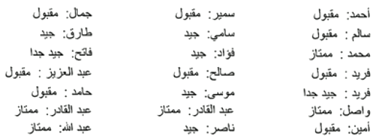

المطلوب عرض هذه البيانات في جدول تكراري بسيط
لإعداد الجدول التكراري البسيط، نصنف المتغير ثم نبين عدد تكراراته
تكرر «مقبول» التقدير 9 مرات
تكرر «ممتاز» التقدير 5 مرات
تكرر «جيد جدا» التقدير 2 (مرتان)
تكرر « جيد» التقدير 5 مرات
نبين هذه البيانات في جدول مع الحرص على ترتيبها تصاعديا أم تنازليا
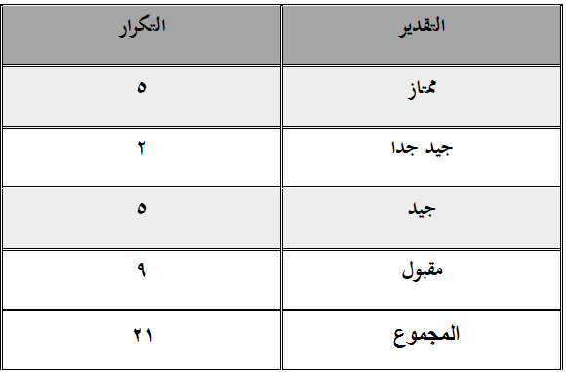

عرض البيانات في جدول تكراري نسبي
الجدول التكراري النسبي يبين نسبة كل تكرار
يعني هذا أننا نزيد لجدول التكرار البسيط عمودا نبين فيه نسبة كل متغير في المجموع
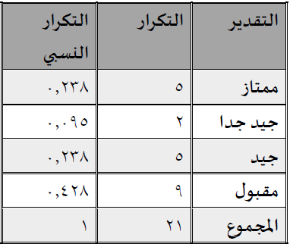

عرض البيانات في جدول تكراري ذي فئات
في كثير من الحالات يصعب التعامل مع كل البيانات لكثرتها.
عندها يضطر الباحث إلى اختصار هذه البيانات في فئات فيبين الجدول الذي يعرض فيه البيانات تكرار هذه الفئات
مثال:
إذا كانت درجات لطلبة في مقرر معين تظهر كالآتي،
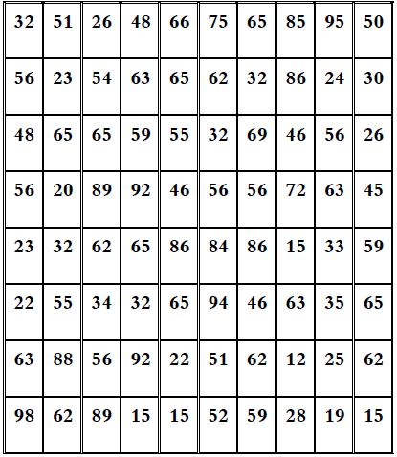

كيف يمكن عرضها في جدول تكراري ذي فئات؟

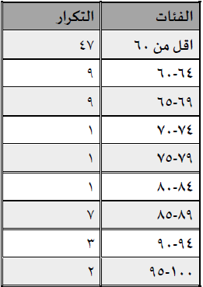

عرض البيانات في جدول مزدوج
الجدول المزدوج يربط بين متغيرين في نفس الوقت حيث أن كل متغير يكون له فئاته
يتم إعداد الجدول المزدوج حسب الخطوات التالية:
1 - تحديد المتغيرين
2 - تحديد المتغير المستقل والمتغير التابع
3 - تحديد فئات كل متغير
4 - تكوين الجدول بحيث يكون المتغير المستقل أفقيا
5 – جعل المتغير التابع عموديا
6 - إظهار التكرار
مثال :
في شعبة معينة، جمعنا بيانات حول درجات الطلبة وتخصصاتهم. يطلب إعداد جدول مزدوج لهذه البيانات حيث تظهر
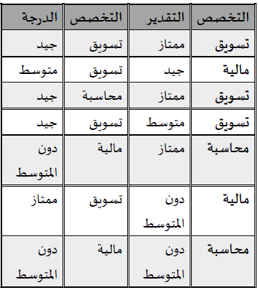
العلاقة بين التخصص والتقديرات

الحل :
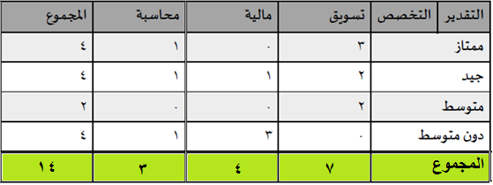

(( نهاية المحاضرة ))

المحاضرة الثانية عشر
تبويب وعرض البيانات (2)
المحتوى
مقدمة
تبويب البيانات
عرض البيانات
طريقة الجداول
الطريقة البيانية
- الطريقة البيانية:
تتمثل الطريقة البيانية في عرض البيانات في شكل بياني
يختلف الشكل البياني الذي يعرض الباحث فيه بياناته حسب الهدف من الشكل، وأيضا حسب طبيعة البيانات وحسب الظاهرة نفسها.
المدرج التكراري:
يتمثل عرض البيانات في شكل مدرج تكراري في إظهار الفئات في أعمدة بحيث يدل ارتفاع العمود على تكرار الفئة بينما يدل عرضه على طول الفئة
المدرج التكراري يستعمل بكثرة في الدراسة والتحليل.
مثال : إذا كانت لدينا درجات الطلبة كالآتي
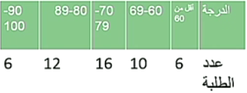
كيف يمكن عرض هذه البيانات باستعمال المدرج التكراري؟
الحل: يكون الحل كالآتي علما بأن الفئات تظهر في القاعدة ويكون الارتفاع حسب التكرار
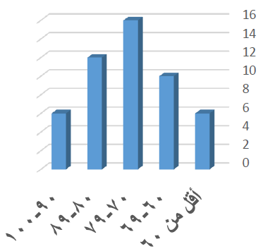

قد يأخذ المدرج التكراري أشكالا أخرى متنوعة ومختلفة. ومن بينها خاصة
في حالة المتغيرات لا الفئات
في حالة متغيرين أو أكثر وبغرض المقارنة
في حالة حالة المتغيرات لا الفئات :
حتى في حالة المتغيرات التي لا تعبر عن فئات، يمكن إظهار البيانات في مدرج تكراري
مثال: يتوزع طلبة كلية الآداب حسب الجدول التالي:
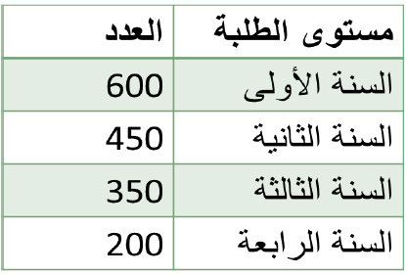

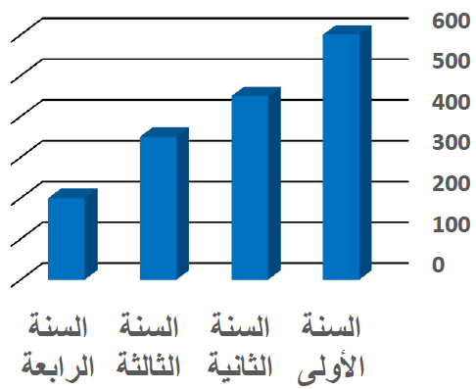

في حالة متغيرين أو أكثر وبغرض المقارنة:
إذا كان لدينا متغيران أو أكثر وكنا نريد المقارنة، يمكننا أيضا اللجوء إلى المدرج التكراري.
مثال: يظهر تطور عدد الطلبة في كلية التاريخ كالآتي:

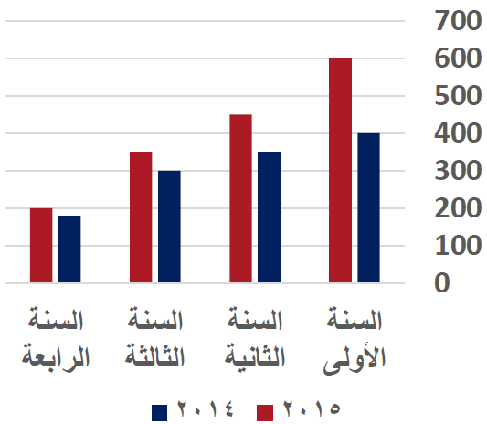

المنحنيات (الخط البسيط):
يستعمل المنحنى عموما لإظهار التطور.
إذا كانت لدينا بيانات وفيها تطور معين، فيمكن إظهارها بهذه الكيفية
مثال : تطورت مبيعات الشركة للسيارات كالآتي:

يمكن إظهار هذا التطور بيانيا باستعمال المنحنيات، وذلك كالآتي
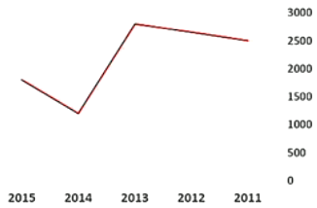

يستعمل المنحنى أيضا للمقارنة بين تطور متغيرين أو أكثر
مثال :
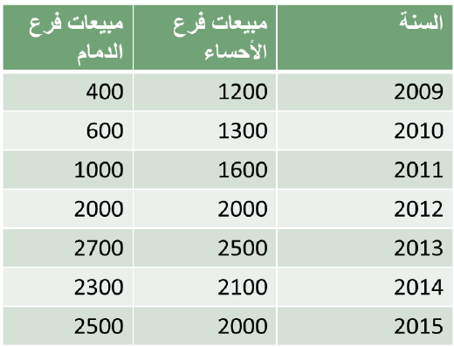

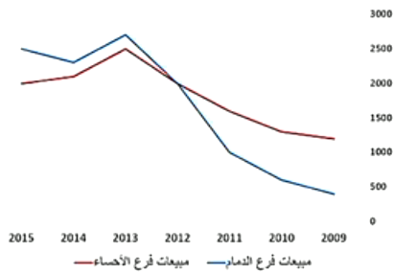

الدوائر:
تستخدم هذه الطريقة لإظهار أجزاء الكل.
أي لإظهار نسبة كل جزء من الكل.
مثال : يتوزع طلبة كلية الآداب حسب الجدول التالي:
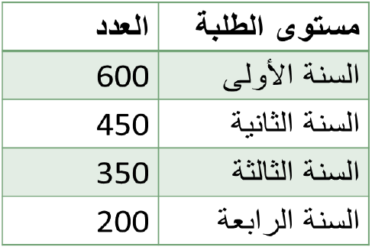

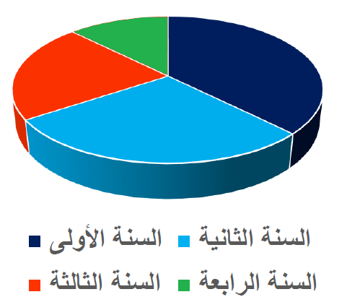

طرق أخرى:
هناك طرق أخرى لإظهار البيانات.
نذكر منها خاصة طريقة الرادار أو بيت العنكبوت والذي يستعمل لإظهار أهمية العناصر المكونة لظاهرة معينة
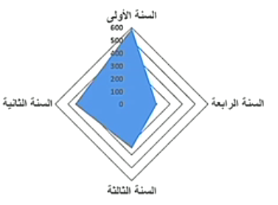

(( نهاية المحاضرة ))

المحاضرة الثالثة عشر
النواحي الفنية في كتابة البحث العلمي
المحتوى
مقدمة
أنواع التقرير
النواحي الفنية لكتابة التقرير
مقدمة:
ينتهي البحث العلمي دائما بتقرير
يأتي التقرير ليبين فيه الباحث بحثه من حيث:
- السبب أو الأسباب التي أدت به إلى القيام بالبحث
- كيفية القيام بالبحث
- النتائج التي توصل إليها من خلال البحث
أنواع التقرير
يظهر تقرير البحث العلمي في أنواع مختلفة. منها:
- التقرير
- البحث الفصلي
- الرسالة
- الأطروحة
- ......
- التقرير
التقرير هو عمل بحثي قصير.
يكون عموما عبارة عن:
- وصف لمشاهدة ظاهرة علمية يشعر بها الباحث
- أو تلخيص لمقال
- أو تلخيص لكتاب
- ......

- البحث الفصلي
هو أيضا بحث قصير نسبيا
- يتضمن تركيز الباحث على موضوع معين والإلمام التام به
- يستغرق هذا البحث عموما فصلا دراسيا كاملا
- يتضمن هذا النوع من التقرير البحوث المكتبية و/أو النظرية
- رسالة الماجستير
هو التقرير الذي يقدمه الطالب لنيل درجة الماجستير
هذا النوع من البحوث يعطي تخصصا لصاحبه
هذا النوع من البحث قد يستغرق وقتا طويلا
- الأطروحة
إعلان عن مناقشة أطروحة الدكتوراه

يقصد بها أطروحة الدكتوراه
هذا البحث يعطي تخصصا أكبر وأدق في حقل من حقول المعرفة والعلم
هذا البحث يحتاج إلى وقت أطول وإلى مهارات أكبر
في مفهوم السيدة البروفسور زينب بن عمار مملوك: "الطالب لا يقوم بإعداد أطروحة بل يلد أطروحة"
النواحي الفنية لكتابة التقرير
يقدم تقرير البحث العلمي في نمط معين
لا يوجد اتفاق حول النمط الذي يجب أن يقدم فيه تقرير البحث العلمي إلا أن هناك بعض الآراء المتداولة في هذا الموضوع وبعض الاتفاقات
- صفحة الغلاف
يسميها البعض صفحة العنوان وتحتوي على مجموعة من البيانات، أهمها
- عنوان البحث
- اسم الباحث
- الجهة التي يرفع إليها تقرير البحث
- تاريخ كتابة التقرير
- أي معلومات أخرى تنص عليها الجهة التي يرفع لها تقرير البحث

- ملخص البحث
يبين الباحث في الملخص
- هدف البحث
- المنهج المستخدم
- أهم النتائج التي توصل إليها
في بعض الأحيان يطلب من الباحث كتابة الملخص بلغة التقرير بالإضافة إلى لغة أخرى (انجليزي، اسباني، صيني ... )
- المحتويات
هذه الصفحة تضم الفهرس: يعني عناوين وصفحات كل الأبواب والفصول والمباحث الواردة في التقرير.
هناك من يتبعها بقائمة الجداول والملاحق (وهذا من المستحسنات)
- المقدمة
هي عبارة عن تقديم للتقرير حيث غالبا ما تضم:
- لمحة موجزة عن خلفية الموضوع
- أهمية الموضوع
- هدف البحث أو الهدف من القيام بالدراسة

- متن البحث
يمثل تفصيل البحث وعادة يتضمن المواضيع التالية:
- أدبيات الدراسة
- منهجية الدراسة
- نتائج الدراسة
- تحليل نتائج الدراسة
- الخلاصة
ادبيات الدراسة
- تهدف إلى وضع البحث في إطاره الصحيح
- وإعطاء شرح عن خلفية الدراسة
- وإظهار أوجه الاتفاق والاختلاف بين البحوث السابقة
منهجية الدراسة
يحتوي على وصف آلية الدراسة ويدخل فيها خاصة
- تصميم البحث
- المنهج المستخدم في الدراسة
- طرق جمع البيانات
- اختيار العينة
- طرق معالجة البيانات
- طرق التحليل
نتائج الدراسة
- وهي النتائج التي تم التوصل إليها من خلال البحث
- تكون نتائج الدراسة منبثقة من أهداف البحث كما أنها تجيب على الفرضيات الواردة في البحث
- هناك من يضيف محددات البحث وهذا ليس بالأمر الضروري دائما وإنما حسب الحالات
تحليل نتائج الدراسة
- النتائج التي يتحصل عليها الباحث لا بد من تحليلها ومقارنتها بنتائج الدراسات السابقة وإظهار أوجه التشابه والاختلاف معها.
- كما يتبين على الباحث أيضا أن يبين أهمية هذه النتائج وحدود صلاحيتها.

الخلاصة
- يعطي فيها الباحث استنتاجاته من الباحث ويدل على إمكانية الاستفادة من نتائج البحث وحتى آفاق البحث التي تفتحها.

- مراجع البحث
لابد أن يبين الباحث المراجع التي اعتمد عليها في إعداد بحثه.
هي قائمة المراجع التي تتكون من
- كتب
- مقالات
- أوراق عمل
- مصادر رسمية
- .....

- الملاحق
هي المصادر التي اعتمدها الباحث أو الجداول التي أعدها أو استخدمها والآتي يرى أنه ليس من الضروري إدماجها في متن البحث.

(( نهاية المحاضرة ))

المحاضرة الرابعة عشر
مراجعة عامة

اتمنى منكم الدعاء لي ولوالدي
كما اتمنى ان اكون وفقت في كتابة هذا المحتوى
مع تمنياتي لكم بالتوفيق والنجاح

أخوكم / ابو عبد المحسن

